附件1：
教育类研究生平台学习指南
一、注册、登录
1.学习平台：国家中小学智慧教育平台，登录网址https://basic.smartedu.cn/。
2.注册：使用手机号进行验证注册，以“老师”身份注册，务必填充所在学校和个人身份证号，否则后台无法调取个人学习记录。
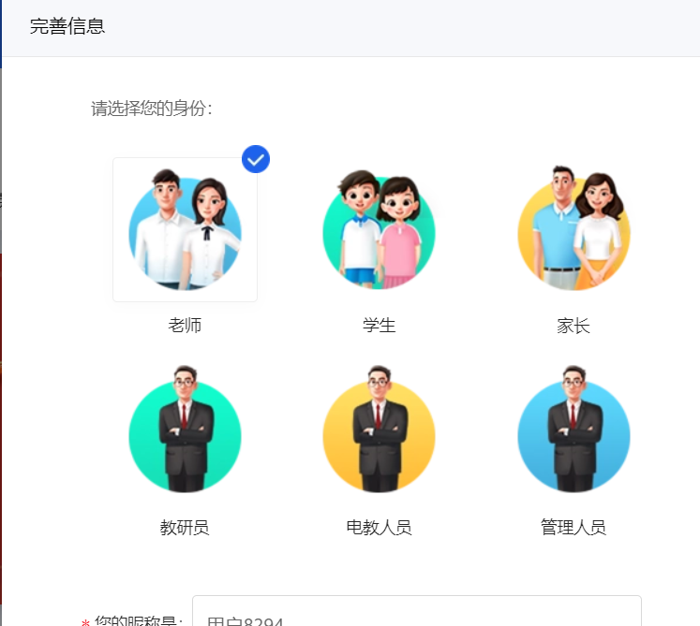
3.完善个人信息：点击用户头像，进入“个人中心”进行信息维护。教育类研究生在添加“师范类教育经历”模块中选择“教育类研究生”作为身份类型。姓名、身份证号、所在学校、性别为必须填充项。同时，需要将昵称也改为真实姓名。
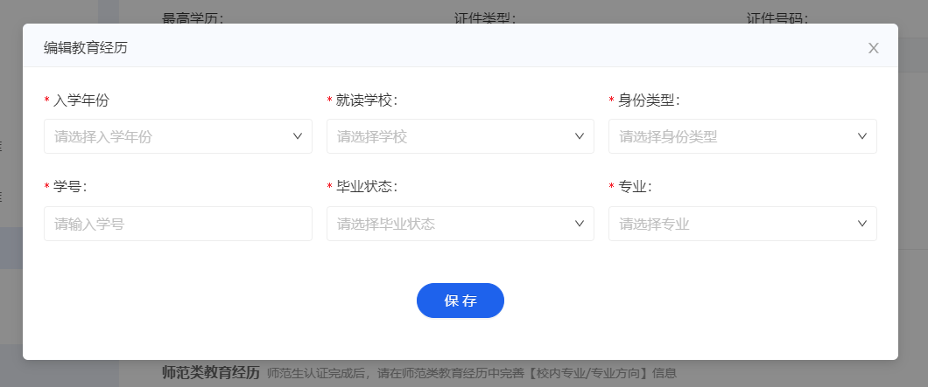
二、学习内容
进入“教师研修”-“师范生免试认定改革线上教师教育课程专题培训课程”模块进行学习。
